Функция статической маршрутизации в устройствах DI-xxx

Очень часто доступ в Интернет во многих сетях провайдеров осуществляется посредством VPN (PPTP или PPPoE) соединения.
До недавнего времени маршрутизаторы линейки DI-xxx младших серий (DI-524,DI-604,DI-704,DI-704p) не могли использовать одновременно ресурсы локальной сети провайдера и доступ в Интернет.
С выходом новой прошивки для DI-524, появилась возможность пользоваться как ресурсами локальной сети, так и ресурсами Интернет одновременно. Достигается это с помощью логического разделения подключения: на интерфейс для доступа к локальной сети и интерфейс для доступа к Интернет.
Эту функцию реализует статическая маршрутизация.
Рассмотрим типичную схему работы провайдера и клиента c традиционными прошивками:

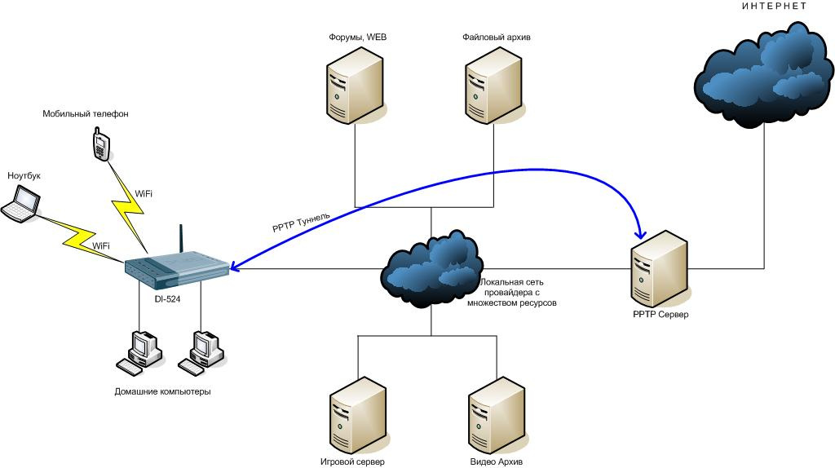
Рисунок 1: Работа маршрутизатора DI-524 с прежней прошивкой

Как показано на рисунке 1, абонент, используя маршрутизатор D-Link DI-524, подключался к PPTP серверу и получал все необходимые настройки для предоставления доступа к Интернет для всех компьютеров в локальной сети за маршрутизатором. Но пользователь оставался без таких приятных мелочей, как бесплатные файловые хранилища, форумы, FTP сервера и игровые сервера провайдера.
Для того чтобы пользоваться локальной сетью, пользователю приходилось переконфигурировать устройство, но при этом он оставался без доступа в Интернет, что очень неудобно.

Компания D-Link, учитывая нужды каждого из своих клиентов, разработала новую прошивку для маршрутизатора DI-524, которая кардинально меняет ситуацию.

Рассмотрим работу Интернет - маршрутизатора DI-524 с новой прошивкой:

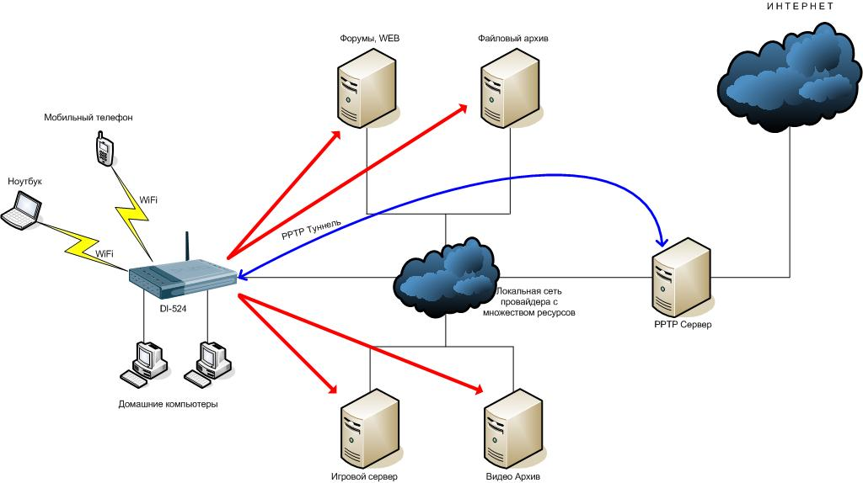
Рисунок 2: Работа маршрутизатора DI-524 с новой прошивкой

Как видно из схемы на рисунке 2, пользователь получает одновременный доступ как ко всем ресурсам к локальной сети провайдера, так и к сети Интернет.
Это делает работу с устройством простой и удобной. Для функционирования схемы применяются маршруты для доступа к локальным ресурсам, что даёт возможность пользователю выбирать по какому пути будет идти трафик до интересующего его узла.

